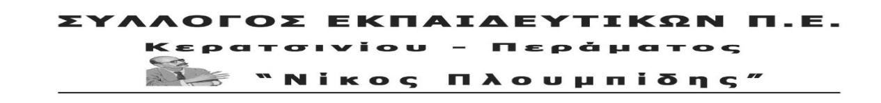
http://spe-ploumpidis.blogspot.com/ αρ. πρωτ. 491 7/5/2020
ΔΕΛΤΙΟ ΤΥΠΟΥ ΑΠΟ ΣΥΣΚΕΨΗ ΣΕΠΕ ΚΑΙ ΕΛΜΕ ΣΤΗ ΓΚΡΑΒΑ

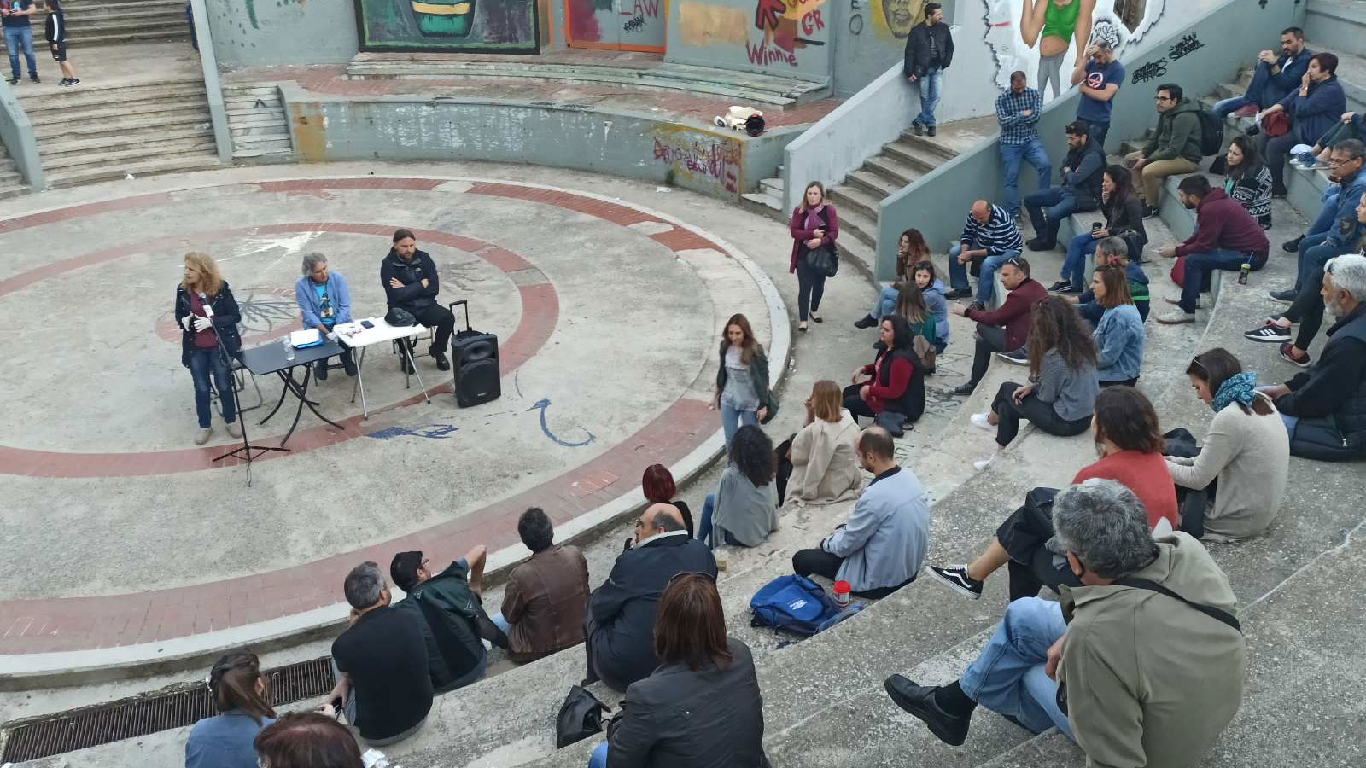

Την Τρίτη 5 Μάη, πραγματοποιήθηκε στο σχολικό συγκρότημα της Γκράβας, μαζική σύσκεψη Συλλόγων ΠΕ και ΕΛΜΕ για την οργάνωση της πάλης.
Συγκεκριμένα στη σύσκεψη συμμετείχαν:
Σύλλογοι ΠΕ με απόφαση: Α΄ Αθηνών, Αλίμου-Αργυρούπολης-Ελληνικού, Αμαρουσίου, Αν. Αττικής «Σωκράτης», «Ηρώ Κωνσταντοπούλου» Άνω Λιοσίων-Ζεφυρίου-Φυλής, «Αριστοτέλης», Βύρωνα-Καισαριανής-Παγκρατίου «Ρόζα Ιμβριώτη», Δ Γληνός, Ηλιούπολης, «Κ. Σωτηρίου», Κερατσινίου-Περάματος «Νίκος Πλουμπίδης», Νέας Ιωνίας «Γ. Σεφέρης», Νέας Σμύρνης, «Παρθενώνας», Πειραιά «Η Πρόοδος», Χαϊδαρίου και ως παρατηρητές: Αιγάλεω, Γλυφάδας.
ΕΛΜΕ με απόφαση: Γ Αθήνας, Γ΄ Δυτικής Αθήνας, Δ΄ Αν. Αττικής και ως παρατηρητής Νότια Αθήνας.
Η συζήτηση είχε στο επίκεντρό της την οργάνωση του αγώνα και της κοινής δράσης των σωματείων απέναντι στο αντιεκπαιδευτικό νομοσχέδιο που προωθεί η κυβέρνηση εν μέσω πανδημίας. Οι εκπρόσωποι των εκπαιδευτικών σωματείων επικέντρωσαν στα παρακάτω ζητήματα:
Από την πρώτη στιγμή που η κυβέρνηση έβαλε σε διαβούλευση το αντιεκπαιδευτικό νομοσχέδιο, δεκάδες Σύλλογοι ΠΕ και ΕΛΜΕ από την Αττική και όλη την Ελλάδα, Ενώσεις Γονέων, φοιτητικοί σύλλογοι και μαθητές κινητοποιήθηκαν αναδεικνύοντας τον αντιδραστικό του χαρακτήρα. Αγωνιζόμαστε διεκδικώντας να πάρουν πίσω ένα νομοσχέδιο που, στην γραμμή όλων των προηγούμενων αντιεκπαιδευτικών πολιτικών, σαρώνει όλες τις βαθμίδες της εκπαίδευσης, οξύνει τις ταξικές ανισότητες ορθώνοντας ακόμη μεγαλύτερα εμπόδια στην πρόσβαση στη γνώση και τη μόρφωση των μαθητών από εργατικές και λαϊκές οικογένειες, υποβαθμίζει και υπονομεύει παραπέρα τα εργασιακά δικαιώματα των εκπαιδευτικών, προωθεί την αξιολόγηση, την αύξηση του ορίου μαθητών ανά τμήμα, το εξεταστικό κάτεργο σε Γυμνάσιο και Λύκειο, τις αντιδραστικές αλλαγές στα προγράμματα σπουδών σε νηπιαγωγείο και δημοτικό.
Ταυτόχρονα, η κυβέρνηση, εξωραΐζοντας τις ευθύνες της και αντιμετωπίζοντας ως κόστος τα στοιχειώδη μέτρα υγιεινής και τις αναγκαίες κτιριακές προσαρμογές που απαιτούνται, ανακοίνωσε το άνοιγμα των σχολείων της Δευτεροβάθμιας Εκπαίδευσης. Απαιτούμε την εξασφάλιση όλων των όρων και των προϋποθέσεων για την ασφαλή επαναλειτουργία των σχολείων, τη διασφάλιση της προστασίας της υγείας των μαθητών και των εκπαιδευτικών. Έκτακτη χρηματοδότηση των σχολείων, πλήρη τήρηση όλων των αναγκαίων μέτρων υγιεινής, ολιγομελή τμήματα, απολυμάνσεις, καθαριότητα, άδειες ειδικού σκοπού με πλήρεις αποδοχές για εκπαιδευτικούς που ανήκουν σε ευπαθείς ομάδες. Δεν υλοποιούμε τις προφορικές εντολές περί ζωντανής αναμετάδοσης του μαθήματος από την τάξη στη δευτεροβάθμια.
Τα σωματεία τοποθετήθηκαν στη σύσκεψη με βάση τις αποφάσεις τους, το πλαίσιο πάλης και δράσης τους.
Με στόχο να οργανωθεί ένας μαζικός, μαχητικός και νικηφόρος αγώνας ενάντια στο πολυνομοσχέδιο κατατέθηκαν από τα εκπαιδευτικά σωματεία οι παρακάτω κοινές προτάσεις:
- Στηρίζουμε τις κινητοποιήσεις των ΕΛΜΕ, σε Υπουργείο Παιδείας, σε Δ/νσεις, ΠΔΕ και Δήμους την Τετάρτη 6 Μάη στην 3ωρη στάση που έχει προκηρυχθεί.
- Στηρίζουμε τους εργαζόμενους στην καθαριότητα των σχολείων, στον αγώνα τους για την μονιμοποίηση τους. Συμμετέχουμε στην κινητοποίηση που οργανώνουν την Παρασκευή στις 8 Μάη, στις 11 π.μ., στο υπουργείο Εσωτερικών.
- Συνεχίζουμε με τις αποφάσεις των 77 Συλλόγων ΠΕ - ΕΛΜΕ για Απεργία – Αποχή από κάθε διαδικασία αξιολόγησης/αυτοαξιολόγησης. Καλούμε και τους υπόλοιπους Συλλόγους ΠΕ και ΕΛΜΕ να πάρουν αντίστοιχες αποφάσεις. Καλούμε τις εκπαιδευτικές Ομοσπονδίες να πάρουν απόφαση απεργίας-αποχής από την αξιολόγηση/αυτοαξιολόγηση.
- Κλιμακώνουμε την πάλη με νέα μαζική κινητοποίηση και συλλαλητήριο στις 13 του Μάη στην Αθήνα (Προπύλαια, ώρα 13.00 και πορεία στη Βουλή) και σε άλλες πόλεις.
- Αμέσως μετά το συλλαλητήριο της Αθήνας, καλούμε σε νέα σύσκεψη Συλλόγων ΠΕ και ΕΛΜΕ για την κλιμάκωση του αγώνα.
Στα πλαίσια της σύσκεψης κατατέθηκαν και άλλες προτάσεις από Συλλόγους ΠΕ και ΕΛΜΕ που θα αποτυπωθούν στις ανακοινώσεις κάθε σωματείου.
